香港中學文憑考試

化學 試卷二
(模擬考試)
第二套

考試時間：一小時

本試卷必須用中文作答

考生須知

(一) 本試卷共有甲、乙和丙三部。考生須選答任何兩部中的全部試題。

(二) 答案須寫在所提供的答題簿內。每題(非指分題)必須另起新頁作答。

(三) 本試卷的底頁印有周期表。考生可從該周期表得到元素的原子序及相對原子質量。
甲部 工業化學

回答試題的所有部分。

1. (a) 下圖顯示用於氯鹼工業中電解鹽水的薄膜電解池。

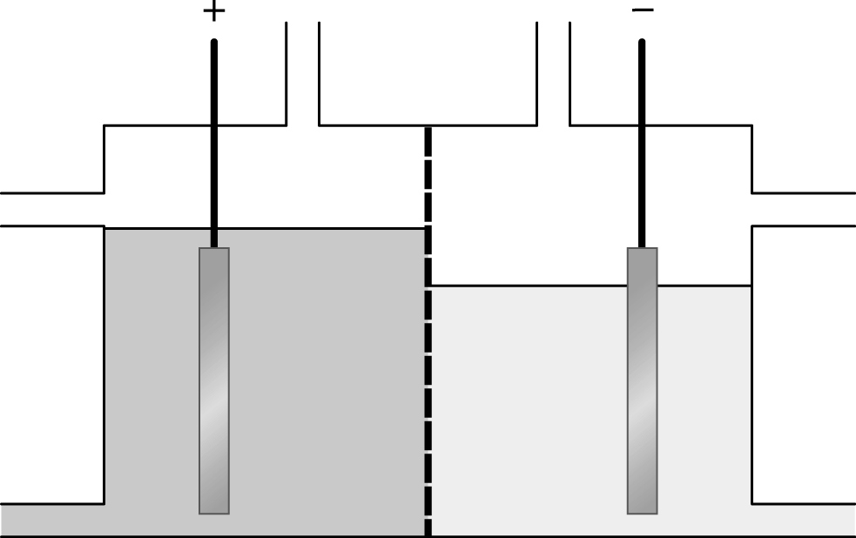
氣體X
水
鹽水
經使用的鹽水
鋼陽極
鎳陰極
離子透性膜
氣體Y
氫氧化鈉溶液

(i) 分別寫出氣體X和Y的名稱。
(2分)
(ii) 建議在電解池中薄膜的一個用途。
(1分)
(iii) 指出上圖的兩項錯處。
(2分)
(iv) 流汞電解池以前會用於氯鹼工業中。指出在氯鹼工業中使用流汞電解池的一項優點和一項缺點。
(2分)
(v) 建議這工業過程的主要成本。在香港發展此工業是否可行？試加以解釋。
(2分)
1. (b) 下表顯示丙酮和溴在氫離子的存在下反應時，溴的消耗速率：

實驗 | [CH₃COCH₃]  (mol dm⁻³) | [Br₂]  (mol dm⁻³) | [H⁺]  (mol dm⁻³) | Br₂的消耗速率  (mol dm⁻³ s⁻¹)
1 | 0.1 | 0.1 | 0.1 | 4.0 × 10⁻³
2 | 0.2 | 0.1 | 0.1 | 8.0 × 10⁻³
3 | 0.2 | 0.2 | 0.1 | 8.0 × 10⁻³
4 | 0.1 | 0.1 | 0.2 | 8.0 × 10⁻³

(i) 推定反應的速率方程。
(4分)
(ii) 反應的速率常數是多少？
(2分)

(c) (i) 寫出在以下流程圖中的條件A，以及B、C和D的化學式。

H₂ + N₂
D + NaOH
NH₃
B
C
Δ
條件A
H₂SO₄
O₂, Pt, 900°C, 8 atm
(4分)
(ii) 指出生成C的反應的重要性。
(1分)

甲部完
乙部 物料化學

回答試題的所有部分。

2. (a) 鉭 (Ta) 是過渡性金屬，它具有體心立方結構。
(i) 繪畫鉭結構的晶胞。
(1分)
(ii) 計算每個鉭晶胞中的原子數目。
(1分)
(iii) 鉭原子的配位數是多少？
(1分)
(iv) 已知一個鉭晶胞的體積是3.59 × 10⁻²³ cm³，計算鉭的密度。
(相對原子質量：Ta = 180.9；亞佛加德羅常數 = 6.02 × 10²³ mol⁻¹)
(2分)

(b) 下圖展示了纖維素聚合物鏈的部分結構：
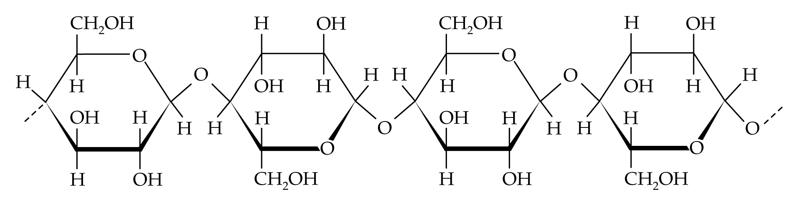
(i) 繪出纖維素的單體的結構。
(1分)
(ii) 為甚麼纖維素是可再生能源？
(1分)
(iii) 根據纖維素的結構，解釋為甚麼纖維素具吸濕性。
(1分)

(c) 聚合物X是由單一單體組成的，下圖顯示X的聚合物鏈的部分結構：
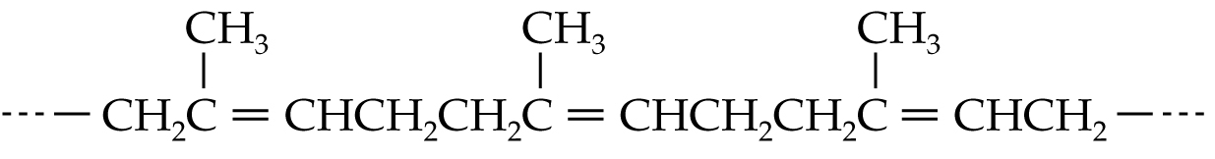
(i) 繪出聚合物X的單體的結構。
(1分)
(ii) 建議一項化學試驗，以顯示聚合物中存有碳-碳雙鍵。
(2分)
2. (c) (iii) 根據聚合物的結構，解釋聚合物X是熱塑性塑膠還是熱固性塑膠。
(2分)
(iv) 把聚合物X與硫一起加熱時會發生過程A，聚合物X會轉變為聚合物Y。聚合物Y的結構如下圖所示：
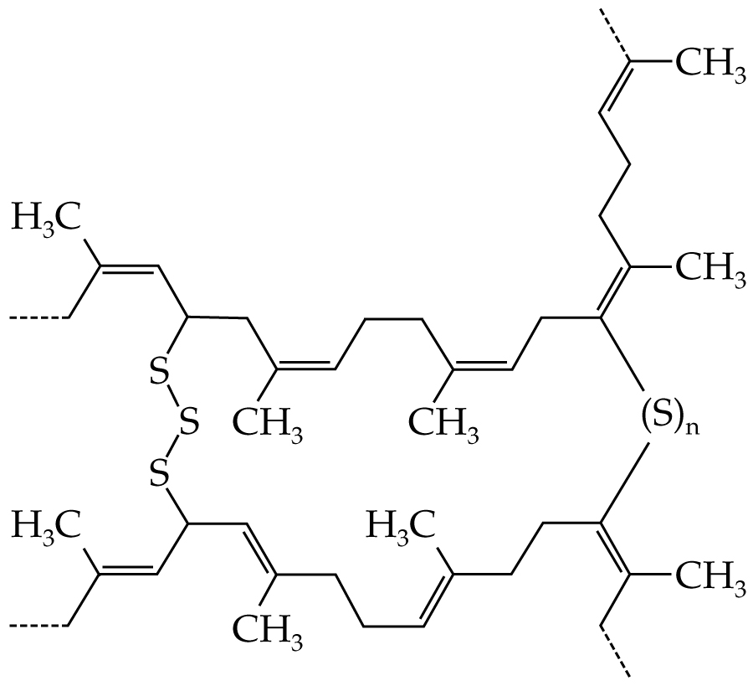
(1) 寫出過程A的名稱。
(2) 根據聚合物的結構，解釋聚合物Y是熱塑性塑膠還是熱固性塑膠。
(3分)

(d) 某學生提出以下三個方法來製備硝酸鎂。

方法1： Mg(s) + 4HNO₃(aq) → Mg(NO₃)₂(aq) + 2H₂O(l) + 2NO₂(g)

方法2： 2Mg(s) + O₂(g) → 2MgO(s)
MgO(s) + 2HNO₃(aq) → Mg(NO₃)₂(aq) + H₂O(l)

方法3： Mg(s) + 2H₂SO₄(l) → MgSO₄(aq) + 2H₂O(l) + SO₂(g)
MgSO₄(aq) + Ba(NO₃)₂(aq) → BaSO₄(s) + Mg(NO₃)₂(aq)

(i) 根據綠色化學原理，評論方法1還是方法2較環保。
(2分)
(ii) 指出哪個方法的產率最高，並加以解釋。
(2分)

乙部完
丙部 分析化學

回答試題的所有部分。

3. (a) 下圖顯示質譜儀的簡化結構。
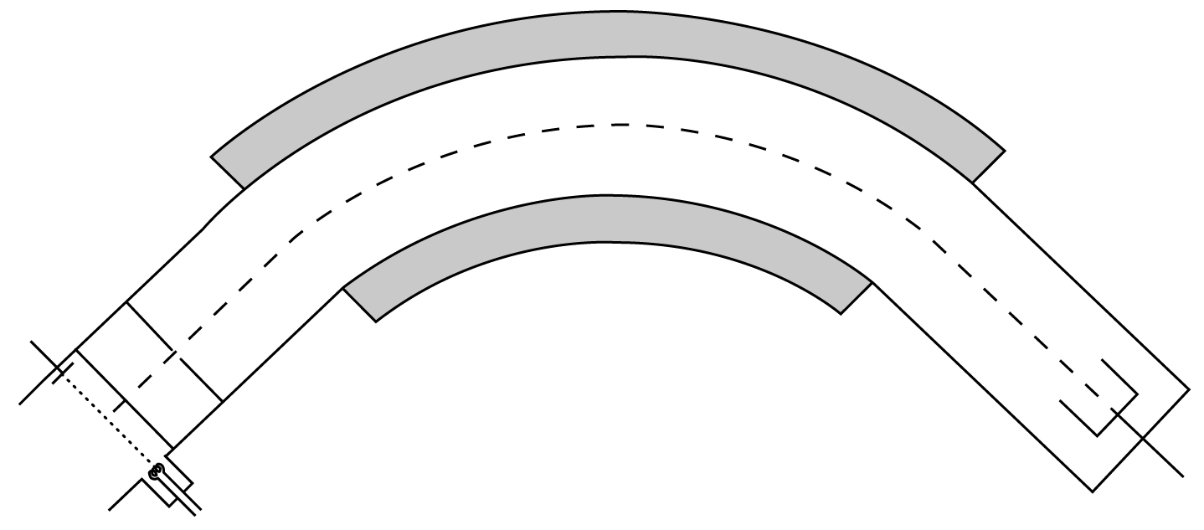
樣本
部分I
部分II
部分III
檢測器
(i) 部分I和部分II的作用分別是甚麼？
(2分)
(ii) 在質譜儀中產生了以下離子：
⁸¹Br⁺(g)、⁷⁹Br⁺(g)、⁸¹Br²⁺(g)
以上哪個離子會在部分III的偏轉幅度最小？試加以解釋。
(2分)
(iii) 某酮 (C₅H₁₀O) 的分子離子產生m/e = 86的峰，另外該酮亦產生m/e = 57的強峰。
(1) 寫出在質譜儀中分子離子的生成的方程式。
(2) 推定該酮的結構。
(3分)

(b) 乙酸-3-甲基丁酯 (沸點：143°C) 是具有香蕉氣味的天然化合物。要製備此化合物，可把3-甲基丁-1-醇 (沸點：131°C) 與乙酸在有數滴濃硫酸的情況下加熱。
(i) 繪畫以上製備過程所用的裝置的標示圖。
(2分)
(ii) 寫出反應混合物中的有機化合物的名稱。
(3分)
(iii) 建議把乙酸-3-甲基丁酯從反應混合物中分離出來的方法。
(1分)
3. (b) (iv) 把生成物分離出來後，建議如何利用紅外光譜法來證明生成物不含乙酸和3-甲基丁-1-醇。
(1分)

特徵紅外吸收波數域 (伸展式)

鍵合 | 化合物類別 | 波數域 (cm^{–1})
C=C | 烯 | 1610 至 1680
C=O | 醛、酮、羧酸及其衍生物 | 1680 至 1800
C≡C | 炔 | 2070 至 2250
C≡N | 腈 | 2200 至 2280
O–H | 帶「氫鍵」的酸 | 2500 至 3300
C–H | 烷、烯及芳烴 | 2840 至 3059
O–H | 帶「氫鍵」的醇及酚 | 3230 至 3670
N–H | 胺 | 3350 至 3500

(c) 氯漂白劑的有效成分是次氯酸鈉(NaOCl)。某學生進行以下實驗，以測定某漂白劑樣本的NaOCl濃度。
步驟1：把25.0 cm³的氯漂白劑稀釋至250.0 cm³。
步驟2：利用移液管把稀釋的溶液轉移至一錐形瓶。
步驟3：把過量的稀硫酸和碘化鉀加入錐形瓶中。
步驟4：把溶液與0.1 M硫代硫酸鈉溶液進行滴定。

(i) 寫出在步驟3的可觀察變化。
(1分)
(ii) 建議適用於測定滴定終點的指示劑，並寫出在滴定終點時的顏色變化。
(2分)
(iii) 若在滴定中需要18.40 cm³的0.1 M硫代硫酸鈉溶液來到達終點，計算原本漂白劑溶液中次氯酸鈉的摩爾濃度。
(相對原子質量：Na = 23.0、O = 16.0、Cl = 35.5)
(3分)

丙部完

試卷完
